Взятка: понятие, виды  Взятка – это получение должностным лицом лично или через посредника выгоды в виде    денег, ценных бумаг, иного имущества или выгод имущественного характера  за действия (бездействие) в пользу взяткодателя, если такие действия (бездействие) входят в служебные полномочия должностного лица  либо оно в силу должностного положения может способствовать таким действиям (бездействию), а равно за общее покровительство или попустительство по службе | Что может быть взяткой ?  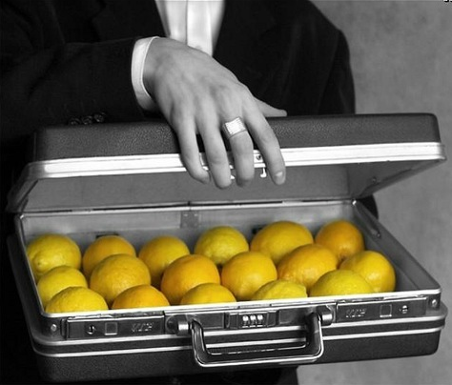  Взяткой могут быть  ПРЕДМЕТЫ  УСЛУГИ, ВЫГОДЫ  Деньги, в том числе валюта, банковские чеки и ценные бумаги, изделия из драгоценных камней и металлов, автомашины, квартиры и т.д.  Лечение, ремонтные и строительные работы, санаторные и туристические путевки, поездки за границу и т.д. | Кто может быть привлечен к уголовной ответственности за получение взятки ?  Взяткополучателем может быть признано  только должностное лицо:  Представитель власти  государственный или муниципальный чиновник  любого ранга  Лицо, выполняющее организационно-распорядительные или административно-хозяйственные функции  это начальник финансового и хозяйственного подразделения государственного и муниципального органа
Понятие подкупа    Ценных бумаг  Денег  Иного имущества  за совершаемые действия (бездействие) в интересах дающего  в связи с занимаемым этим лицом служебным положением  незаконная передача лицу, выполняющему управленческие функции в коммерческой или иной организации  Коммерческий подкуп  (ст. 204 УК РФ)  Подкуп - взятка лицу, выполняющему управленческие функции в коммерческих и некоммерческих предприятиях и организациях |  | 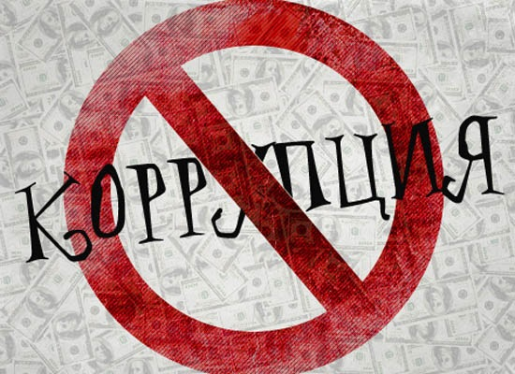  Памятка государственному  (муниципальному)  служащему  Взятка и подкуп:  понятие, виды  2015

